Établissements publics de santé

Comment préparer le fichier d’import de la balance à partir de ses données Hélios ?
Quels sont les contrôles à l’import de la balance ?

Pour une utilisation optimale de la plateforme : utiliser un navigateur internet récent type FireFox ou Google Chrome.
Les données attendues doivent être au format M21 : les comptes ordonnateurs qui comporteraient plus de digits que la M21 ne sont pas admissibles. Par ailleurs, le système ne prend pas en compte les lignes en doublons, ainsi il est impératif de veiller à ce qu’il n’y ait pas de lignes en doublons (un numéro de compte apparait une seule fois).
Objectif
Créer le fichier .csv contenant les données de la balance enrichie au format attendu à importer lors de la collecte ODT-CF. La balance attendue est la balance avant affectation du résultat.
ÉTAPE 1 : A partir d’HELIOS, extraire la balance de chaque budget.

ÉTAPE 2 : Préparer le fichier « import_be » au format attendu

ÉTAPE 3 : Alimenter le fichier « import_be » à partir des balances HELIOS

ÉTAPE 4 : Enregistrer le fichier « import_be »
LES CONTROLES A L’IMPORT DE LA BALANCE
ÉTAPE 1 : A partir d’HELIOS, extraire la balance de chaque budget présent dans l’établissement.
Note 1 : Les EPS doivent se rapprocher de leur Trésorerie (https://portail.dgfip.finances.gouv.fr/) afin d’obtenir les éléments permettant l’accès à Hélios (identifiant et mot de passe). La balance obtenue à partir d’Hélios doit forcément être modifiée afin d’être importée dans la plateforme ANCRE du CF.
Note 2 : Si vous avez des budgets annexes, il faudra renouveler l’étape 3 autant de fois que nécessaire afin d’avoir un document unique où apparaissent l’ensemble des budgets les uns à la suite des autres.

Edition des balances règlementaires

  - Connexion au portail
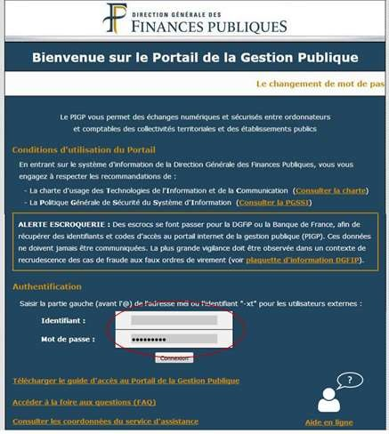
  - CONNEXION À HÉLIOS

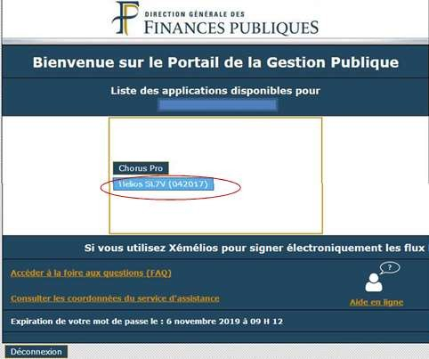

  - AUTHENTIFICATION HÉLIOS
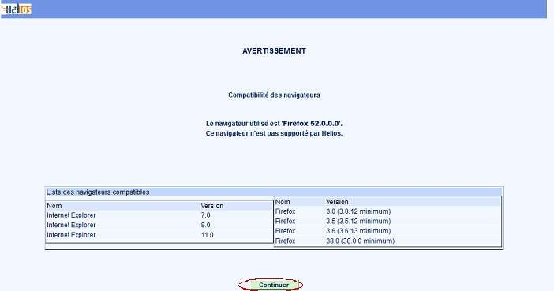
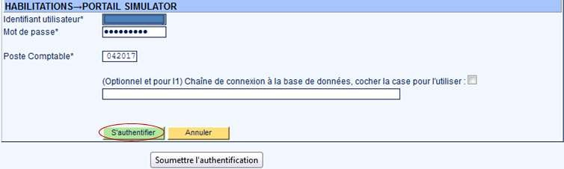
  - SERVICES – EXPLOITATION – LANCEMENT TRAITEMENT
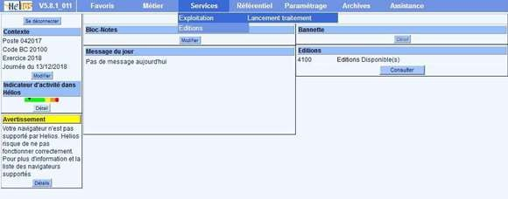

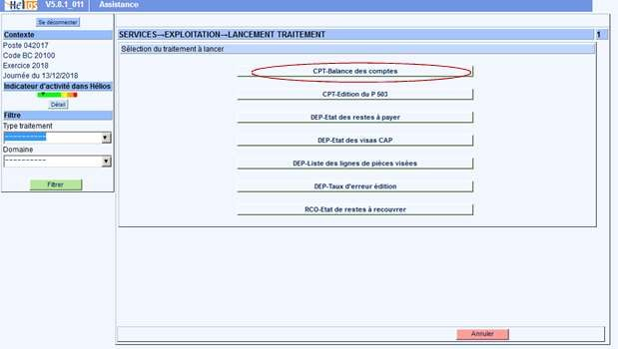
  - CHOIX CPT-BALANCE DES COMPTES

  - PARAMÉTRAGE DE L’ÉDITION

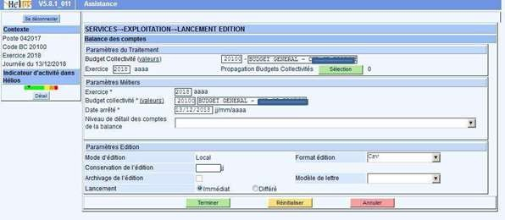

  - SERVICES – EDITIONS – CONSULTATION

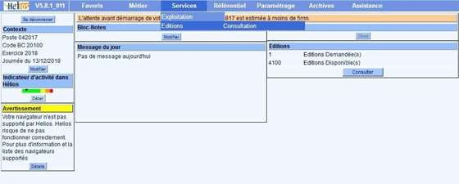

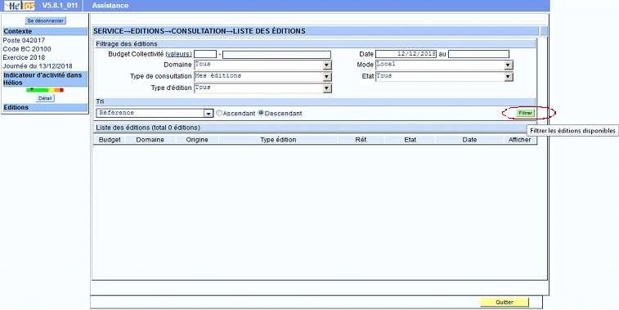
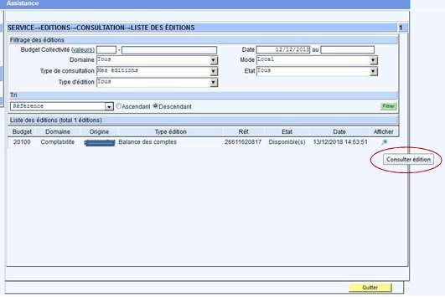

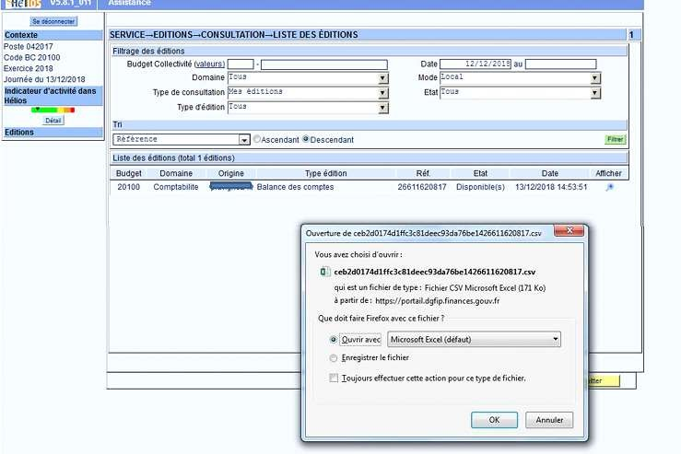

  - SORTIE DE LA BALANCE ENRICHIE

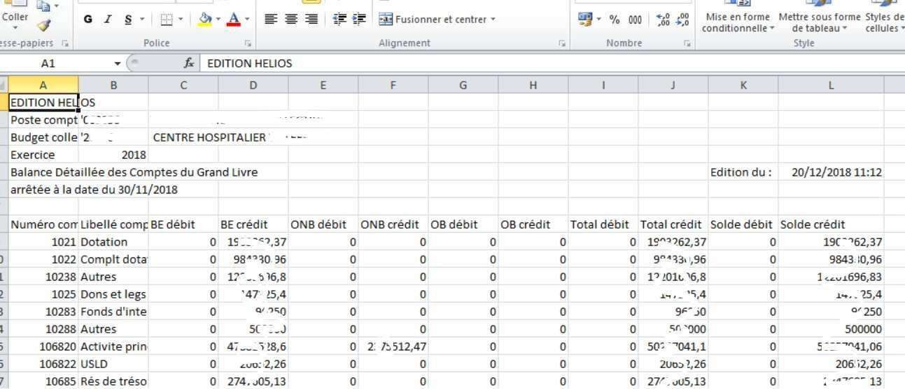
Résultat de l’étape 1 : si votre établissement possède 3 budgets, vous disposez de 3 documents. csv au format suivant : (données fictives)
2022
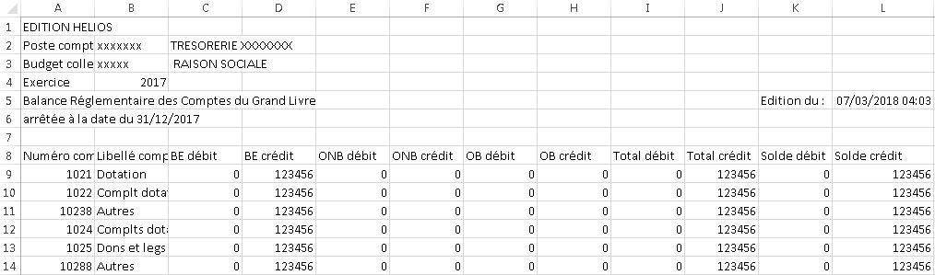

ÉTAPE 2 : Préparer le fichier « import_be » au format attendu

- Vous devez vous référer au modèle d’import de la balance enrichie disponible dans la rubrique documentation : EPS_format_import_balance_2023

Les cellules nécessitant une modification de votre part sont en fond coloré

- Cellule A1 : saisir le numéro finess Ancre de votre établissement
- Cellule B1 : saisir l’exercice afférent à la balance qui sera importée
- Cellule C1 : ne pas modifier
- Ligne 2 : ne pas modifier. Elle correspond aux entêtes des données à déposer dans le fichier
- BEDEB : balance d’entrée débit (Hélios : BE débit)
- BECRED : balance d’entrée crédit (Hélios : BE crédit)
- OPNOBUDGDEB : opérations non budgétaires débit (Hélios : ONB débit)
- OPNOBUDGCRED : opérations non budgétaires crédit (Hélios : ONB crédit)
- OPBUDGDEB : opérations budgétaires débit (Hélios : OB débit)
- OPBUDGCRED : opérations budgétaires crédit (Hélios : OB crédit)
- CUMULDEB : total débit (Hélios : total débit)
- CUMULCRED : total crédit (Hélios : total crédit)
- SOLDEDEB : solde débiteur (Hélios : solde débit)
- SOLDECRED : solde créditeur (Hélios : solde crédit)

Résultat de l’étape 2 : si votre finess est 000000001 et que vous préparez l’import de la balance relative à l’exercice N, votre fichier « import_be » est désormais ainsi :

ÉTAPE 3 : Alimenter le fichier « import_be » à partir des balances HELIOS
- Garder ouvert le fichier « import_be »

Débutons avec le budget principal
- Ouvrir la balance HELIOS relative au budget principal
- Sélectionner la zone couverte par les lignes dont le « numéro compte » (colonne A) est renseigné. Le total général est exclu de la sélection.
Exemple : votre colonne A est renseignée jusqu’en ligne 16, vous sélectionnez la zone A9 :L16
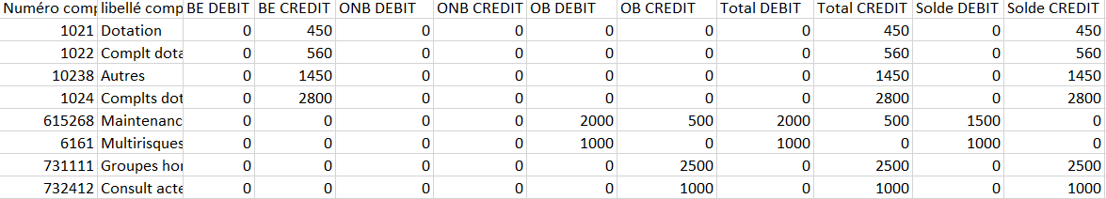
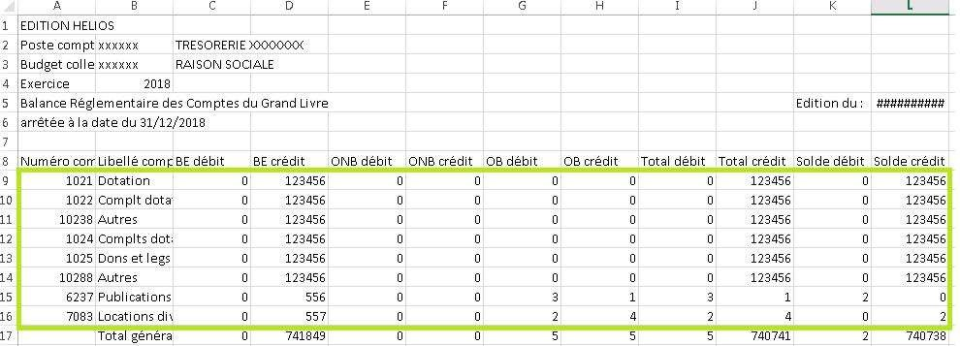
2022
- Copier la zone
- Coller ces éléments dans le fichier « import_be » à partir de la cellule B3
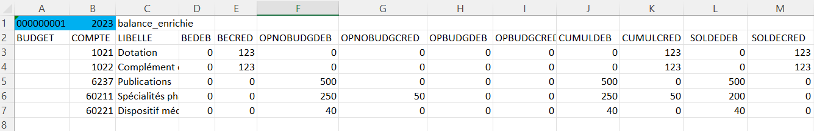

- Renseigner la colonne A du fichier « import_be » avec la lettre « H » pour les comptes de classe 3, 4, 6 et 7
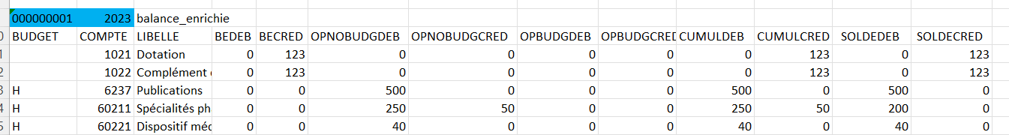

Poursuivons avec le(s) budget(s) annexe(s) :

Si votre établissement n’a pas de budget annexe : aller à l’étape 4, sinon :
- Ouvrir la balance HELIOS relative au budget annexe souhaité (exemple : J)
- Sélectionner la zone couverte par les lignes dont le « numéro compte » (colonne A) est renseigné. Le total général est exclu de la sélection.
- Copier la zone
- Coller ces éléments dans le fichier « import_be » à la suite des données relatives au budget principal en débutant à la colonne B. Dans notre exemple : débuter en cellule B11.
- Renseigner la colonne A du fichier « import_be » avec la lettre du budget ajouté. Dans notre exemple : « J »
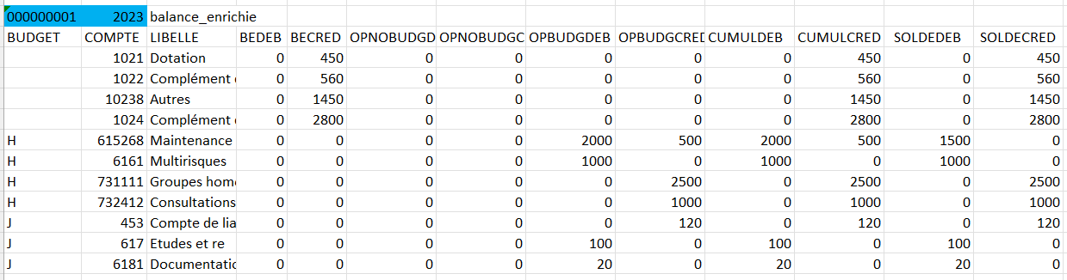

Recommencer les actions avec chaque budget annexe de votre établissement :

Budget | Lettres acceptées (colonne A)
Principal | H
DNA | A
USLD | B
Si vous renseignez le détail hébergement, dépendance,soins au budget B | B_HEB, B_DEP, B_SOI
Écoles et instituts de formation des personnels paramédicaux et de sages-femmes | C
EHPAD | E
Si vous renseignez le détail hébergement, dépendance, soins au budget E | E_HEB, E_DEP, E_SOI
GHT | G
MAISON DE RETRAITE | J
Si vous renseignez le détail hébergement,dépendance, soins au budget J | J_HEB, J_DEP, J_SOI
ESAT | L
Établissements ou services d'aide par le travail (ESAT) - activités de production et de commercialisation | M
SERVICES DE SOINS INFIRMIERS A DOMICILE | N
Autres activités relevant de l'article L. | P1, P2, P3, P4, P5, P6, P7, P8,
312-1 du CASF | P9

Quelques cas à noter :

Si certains comptes présentent un niveau plus fin que celui de la granularité M21 vous devez les affecter au compte attendu par la M21.

Si vous avez plusieurs budgets EHPAD (E1, E2 etc), vous devez les consolider en un budget « E », avant de l’intégrer au fichier.

Attention, il ne doit pas exister de doublon « budget + compte », vous ne pouvez donc pas renommer E1 en E, et E2 en E. Il faudra impérativement additionner les montants par comptes, comme par exemple :

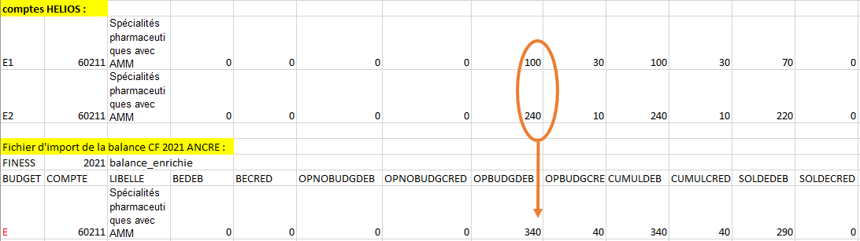
2022

Si vous devez remplir un budget par sections tarifaires, vous pouvez :
- importer les données par sections tarifaires en scindant les comptes et en remplaçant par exemple la lettre E par E_HEB, E_DEP et E_SOI. Il ne sera pas nécessaire de remplir ou d’importer le montant global du budget E (B ou J), car il se recalculera automatiquement dans le cadre réglementaire si « sections tarifaires » est coché dans le paramétrage ANCRE.
- saisir le détail dans le fichier EXCEL (ou directement sur ANCRE).

Étape 4 : Enregistrer le fichier « import_be »
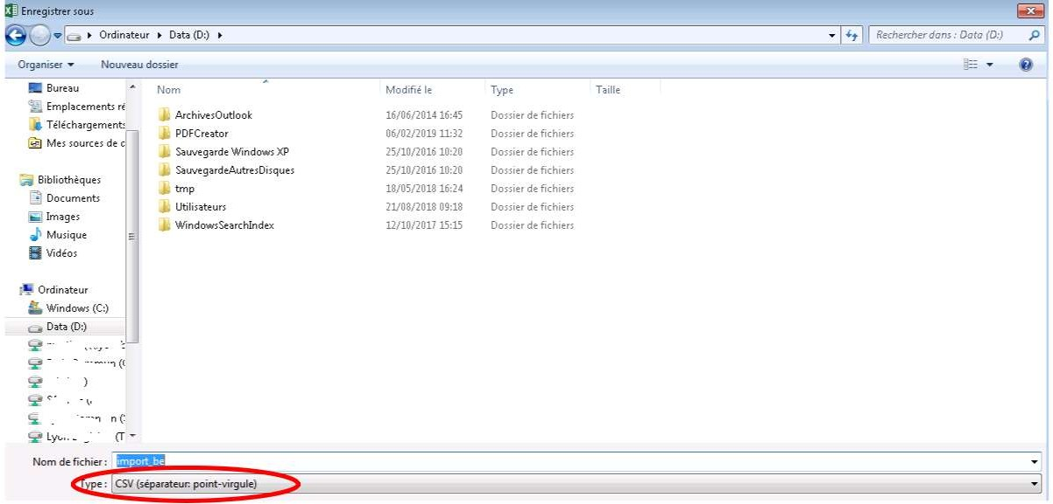
Enregistrer le fichier « import_be » ainsi obtenu au format .csv point virgule à l’emplacement de votre choix

Objectif atteint : vous venez de créer le fichier d’import attendu

En complément vous pouvez vous référer à la check list « intégration et saisie des données »

Contrôles bloquants et non bloquants réalisés à l’import de la balance enrichie N et N-1

BALANCE EXERCICE N :
Les contrôles bloquants l’import des données

- Contrôles sur le format de la balance :
Format de balance disponible sur la page documentation : https://www.atih.sante.fr/compte-financier-exercice-2023
- Finess : présence et vérification du format (9 positions)
- Exercice : valeur de l’année N et vérification du format
- Validation du tag « balance_enrichie »
- Vérification que les numéros de comptes font partie de la liste des comptes autorisés (comptes à un niveau suffisamment fin permettant de remplir les tableaux réglementaires : cette liste de comptes est consultable en cliquant sur :
  - Liste_comptes_autorises_2023
- Vérification que le format de la ligne 2 soit bien cohérent avec le statut de l’établissement indiqué : en effet le nombre de colonnes diffèrent entre EPS et ESPIC.

Les contrôles non bloquants

- Vérification des budgets :
- Les budgets importés sont cochés dans le paramétrage : sinon un message informatif apparaît et les budgets non cochés dans le paramétrage ne sont pas importés.
- Vérification que les budgets actifs dans le paramétrage sont bien importés, sinon un message informatif apparaît et les budgets absents du fichier d’import ne sont pas renseignés.
- Si vous avez coché dans paramétrage « sections tarifaires » sur les budgets B, E, J, alors que vos balances ne contiennent pas les budgets B_HEB, B_SOI, B_DEP (ou l’équivalent pour les budgets E et J), un message non bloquant vous signalera la discordance entre votre paramétrage et la balance importée. Cependant, cela ne mettra pas en échec votre import. En effet, vous pouvez importer votre balance du budget B (ou E, J) au global et réaliser la saisie sur les sections tarifaires dans le fichier EXCEL.

BALANCE EXERCICE N-1 :

Les contrôles réalisés à l’occasion de l’import sont identiques à ceux effectués pour la balance N (modulo les adaptations suivantes : l’exercice attendu est N-1 et non plus N, la liste des comptes M21 est celle de N-1).

- Il est possible que des budgets soient apparus ou aient disparu entre N et N-1. Les contrôles s’effectuent sur la base du paramétrage des budgets en vigueur pour l’exercice N.
Vous pourrez donc être alertés par des messages concernant des écarts entre le paramétrage et la balance N-1 du fait par exemple d’un budget manquant si ce dernier est apparu dans votre structure en N. Ces messages ne sont pas bloquants. L’import de votre balance N-1 ne sera pas rejeté.

